**İşlem Kodu (Transaction)**

**İşlem Kodu (Transaction) Nedir?**

Uygulamaların komut satırı veya kolay erişim menüsünden çalıştırılması için oluşturulan koddur. SE93 işlem kodu ile veya ABAP Düzenleyiciden oluşturulabilirler. Program, tablo bakım ekranı, gibi nesnelerin çağrılması için oluşturulabilir.

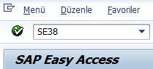

ABAP ile uygulama geliştirirken en çok kullanılan işlem kodları aşağıdaki tabloda verilmiştir.

|  |  |
| --- | --- |
| **İşlem Kodu** | **Tanım** |
| SE11 | ABAP Data Dictionary |
| SE16 | Data Browser |
| SE37 | Function Builder |
| SE38 | ABAP Düzenleyici |
| SE41 | Menu Painter |
| SE51 | Screen Painter |
| SE71 | SAP Script Layout |
| SE80 | ABAP Workbench |
| SE91 | Message Bakımı |
| SE93 | İşlem Kodu (Transaction Bakımı) |
| SMARTFORM | Smartform Bakımı |

**ABAP Raporları için İşlem Kodu (Transaction) Tanımlama**

1. SE93’ e işlem koduna girilir.

2. Oluşturulmak istenen işlem kodu (transaction) yazılır ve **Create** butonuna tıklanır.

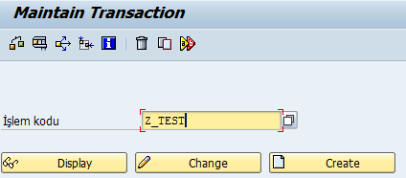

3. Short Text kısmına işlem kodunun kısa açıklaması yazılır. Rapor uygulaması için işlem kodu oluşturulacağından Start object kısmından “Program and selection screen (report transaction)” seçilir. Enter tuşuna veya ok butonuna tıklanır.

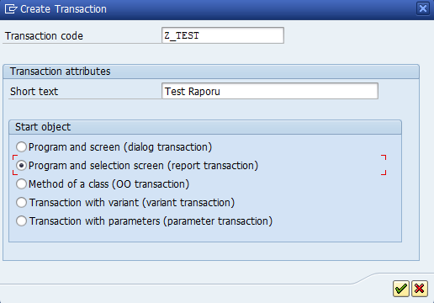

Create Report transaction ekranı açılacaktır. Program kısmına işlem kodu oluşturulacak program ismi yazılır. Gui support alanından tüm seçenekler seçilir ve “Save” ( http://iuyanik.com/abaptr/wp-content/uploads/2013/11/img_5274df16eb1cf.png) ikonuna tıklanır.

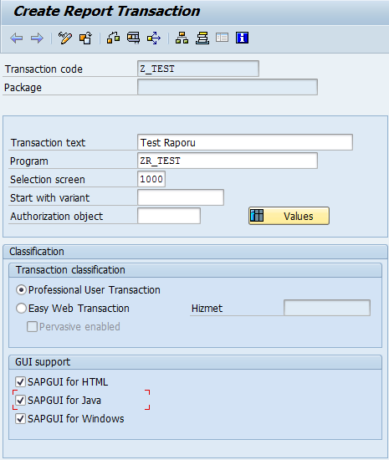

Package seçme ve request alma işlemlerini yaptıktan sonra, işlem kodunu test edebilirsiniz.